Отдел Управления образования ИКМО г.Казани по Авиастроительному и Ново-Савиновскому районам
Муниципальное бюджетное общеобразовательное учреждение «Средняя общеобразовательная татарско-русская школа № 113 с углубленным изучением отдельных предметов имени Героя России М.Р. Ахметшина»
Ново-Савиновского района города Казани

ПРОГРАММА РАЙОННОГО СЕМИНАРА

ОТ ПЕДАГОГИЧЕСКОЙ НАДЕЖДЫ К ПЕДАГОГИЧЕСКОМУ МАСТЕРСТВУ И ТВОРЧЕСТВУ.
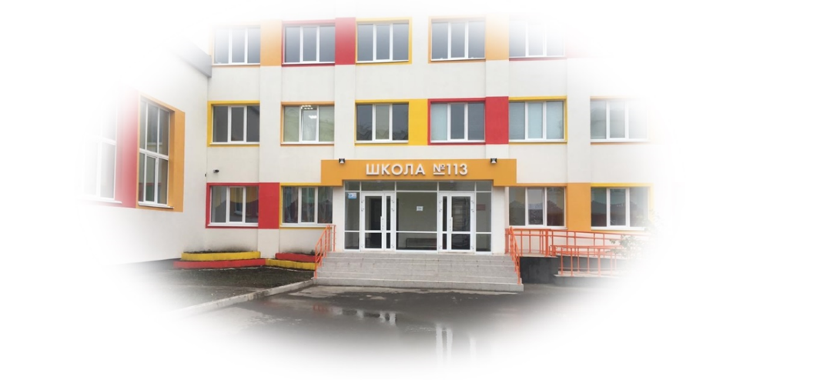
Руководитель:
Бронникова Эльвира Камилевна
Руководитель от образовательного учреждения:
Юнусова Эльвира Наилевна
Дата проведения: 29.03.2022 в 11.00

Место проведения: МБОУ «Школа № 113»
Адрес: 420129, РТ, г.Казань, ул.Адоратского 36а
Тел.: 8(843)522-51-31
 | Подключиться к конференции Zoom  https://us04web.zoom.us/j/75445257441?pwd=4XEbOIM7RklMUS_7NQ6a1YdKQHdB7b.1  Идентификатор конференции: 754 4525 7441  Код доступа: uDsT24  ﻿Время: 29 марта 2022 11:00 AM
  Программа семинара
  №  п.п | Время  (часов по плану) | Содержание деятельности | Форма организации | Ответственный
  1 | 11.00-11.15 | Индивидуальный образовательный маршрут как инструмент профессионального становления педагога | Выступление в формате ZOOM | Юнусова Э.Н., директор школы
  2 | 11.15-11.30 | К вершинам педагогического мастерства | Выступление в формате ZOOM | Родионова О.Г., заместитель директора по УР
  3 | 11.30-11.45 | Урок – показатель мастерства преподавателя | Презентация опыта работы в формате ZOOM | Шатунова Е.Ю., куратор начальной школы
  4 | 11.45-12.00 | Использование цифровых образовательных ресурсов на уроках обществознания | Презентация опыта работы в формате ZOOM | Соловьёва М.А., учитель истории и обществознания
  Открытый микрофон

